2025- Год 80-летия Победы в Великой Отечественной войне

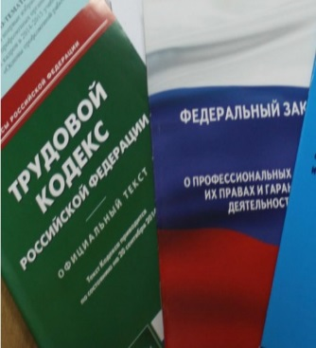  Правовая инспекция труда Профсоюза | КАЛУЖСКАЯ ОБЛАСТНАЯ ОРГАНИЗАЦИЯ  ОБЩЕРОССИЙСКОГО ПРОФСОЮЗА ОБРАЗОВАНИЯ  https://www.eseur.ru/kaluga/  Информационный листок № 53  Министерство просвещения РФ рекомендует…

Письмо Министерства просвещения РФ от 30 июня 2025 г. № ОК-1902/08 «О примерных штатных нормативах»
Минпросвещения: примерные штатные нормативы численности работников образовательных организаций, направленные письмом от 23.06.2025 N ОК-1835/08, имеют рекомендательный характер
Сообщается также, что использование примерных штатных нормативов в отношении должности "советник директора по воспитанию и взаимодействию с детскими общественными объединениями" имеет определенные особенности.
В частности, отмечено, что в случае принятия решения о введении в общеобразовательных организациях субъекта РФ на основании примерных штатных нормативов дополнительных ставок советников по воспитанию расходы на обеспечение деятельности указанных советников по воспитанию осуществляются за счет средств бюджета субъекта РФ или бюджетов органов местного самоуправления.

Письмо Министерства просвещения РФ от 17 июля 2025 г. № 03-1385 «Об использовании методических рекомендаций»
Подготовлены Методические рекомендации по оценке поведения обучающихся с 1 по 8 классы в отдельных общеобразовательных организациях субъектов РФ
Методические рекомендации определяют вариант организации деятельности образовательных организаций в период апробации различных моделей оценки поведения обучающихся с 1 по 8 классы.
Методические рекомендации распространяются на процесс оценивания поведения обучающихся с 1 по 8 классы, включая обучающихся с ОВЗ. Отмечено, что промежуточные и итоговые оценки за поведение обучающихся с 1 по 8 классы не влияют на результаты выпускников 9, 11 классов.
Методические рекомендации разработаны с целью обеспечения в образовательной организации объективности на основе комплексного подхода к оценке поведения обучающихся с 1 по 8 классы и установлению единых требований к организации и технологии оценивания в образовательной организации. Они являются основой для разработки локальных нормативных правовых актов образовательной организации, регулирующих аналогичные вопросы.

Калужская областная организация Профсоюза работников народного образования и науки РФ

Тел.факс: 57-64-69, prokaluga40@mail.ru
Калуга, октябрь, 2025
https://www.eseur.ru/kaluga/

